4. Двумерные системы

Рассеяние электронов в графене на круглом наноотверстии
И. В. Загороднев^{1,2}, Ж. А. Девизорова^{1,2}, В. В. Еналдиев², А. В. Фролов^{2,1}, В. А. Волков^{2,1}
¹Московский физико-технический институт, Институтский пер., д.9, г. Долгопрудный, 141700, Россия.
²ИРЭ им. В.А. Котельникова РАН, ул. Моховая, 11 к.7, г. Москва, 125009, Россия.
эл. почта: igor.zagorodnev@gmail.com

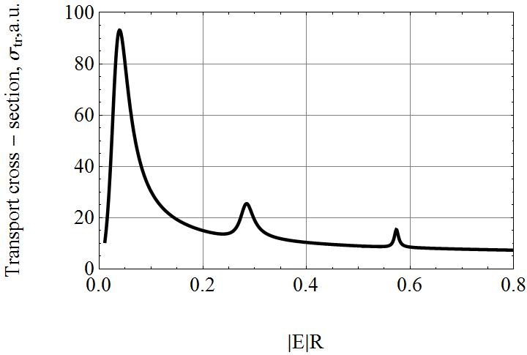
Вычислено транспортное сечение рассеяния электронов в графене на круглом наноотверстии радиусом R. Электроны в графене описываются в однодолинном приближении уравнением типа Дирака, а край отверстия феноменологическим граничным параметром a [1]. Электроны в графене могут заселять квазидискретные краевые (таммовские) состояния со спектром E_{l} = 2al/R, где l - орбитальное квантовое число. При этом они вращаются по или против часовой стрелке в зависимости от долины.
Рис. 1. Зависимость транспортного сечения рассеяния от положения уровня Ферми E<0 для граничного параметра .
В сечении рассеяния и, как следствие, в проводимости появляются характерные пики, соответствующие рассеянию на этих краевых состояниях, рис. 1. Полуширина пика имеет лоренцев вид и определяется временем жизни квазистационарного уровня. Величина пиков уменьшается с удалением энергии Ферми от точки Дирака, что связано с уменьшением глубины локализации краевых состояний вблизи края, так что для наблюдения такого рассеяния необходимы достаточно чистые образцы. Эти пики могли наблюдаться в экспериментах [2,3]. Учет неоднородности края (зависимости параметра a в граничном условии от угла), а также заряда на дефекте приводит к размытию и смещению пиков в зависимости от знака заряда: на рис. 1 влево при отрицательном заряде дефекта, вправо – при положительном.
Работа выполнена при поддержке РФФИ (14-02-31592, 14-02-01126 и 14-02-01166). Ж.А.Д. и В.В.Е. выражают благодарность фонду “Династия”.

Литература
[1] V.A. Volkov and I.V. Zagorodnev, Low Temp. Phys. 35, 2 (2009).
[2] Yu.I. Latyshev, A.P. Orlov, V.A. Volkov et al., Scientific Reports 4, 7578 (2014).
[3] Ю.И. Латышев, А.П. Орлов и др., Письма в ЖЭТФ 98,242 (2013).

